Wierszyki

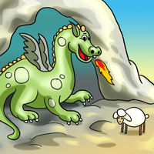
Smok wawelski
Już za czasów księcia Kraka,
gdzie wawelskie leży wzgórze,
mieszkał straszny smok w pieczarze.
Szkody miastu czynił duże.
By strasznego smoka zgładzić,
dzielny szewczyk w owczej skórze
zaszył cały worek siarki
i dał kres tej kreaturze.

Syrenka warszawska
Pół kobieta, a pół ryba.
Łuski jej się cudnie złocą.
Gdy ją porwał kupiec chciwy,
ludzie przyszli jej z pomocą.
Więc z wdzięczności za ratunek,
miecz i tarczę trzyma w dłoni,
a gdy przyjdzie ciężka próba,
to stolicę nam obroni.

